خارطة الطريق الجديدة لتطوير قطاع التكوين المهني

- برنامج مدن المهن والكفاءات -
يهدف برنامج مدن المهن والكفاءات، الذي يعد العمود الفقري لخارطة الطريق الجديدة الخاصة بتطوير قطاع التكوين المهني، إلى إحداث جيل جديد من المؤسسات التكوينية، يمكن من تعزيز قابلية تشغيل الشباب، ويرفع من تنافسية المقاولات، ويحفز خلق القيمة على المستوى المحلي.
إذ سيتم في إطار هذا البرنامج، إنشاء 12 مدينة للمهن والكفاءات، والتي تعد بنيات متعددة الأقطاب والتخصصات، من المرتقب أن تستقبل 34.000 متدرب سنويا.
سيتطلب تنفيذ هذه المشاريع ميزانية استثمار تقدر ب3.6 مليار درهم.
تصور مدن المهن والكفاءات
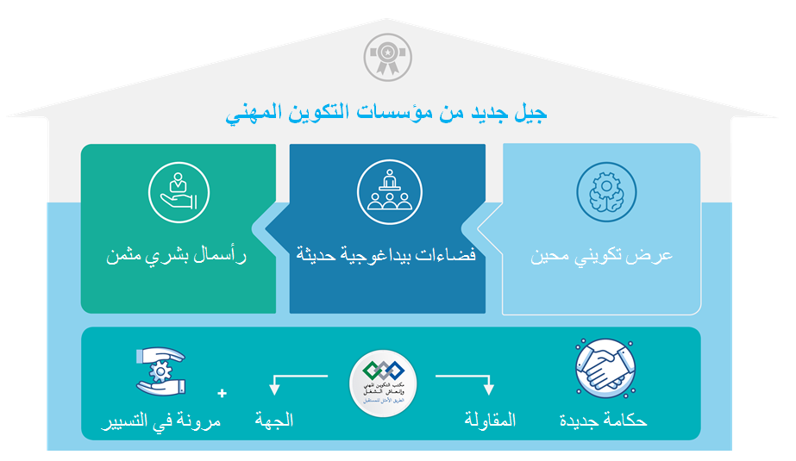

يتمحور تصور مدن المهن والكفاءات حول ثلاث ركائز أساسية بغية توفير تكوين مهني ذي جودة عالية، قادر على تلبية حاجيات سوق الشغل من الكفاءات، وهي:
- عرض تكويني محين؛
- فضاءات بيداغوجية حديثة؛
- رأسمال بشري مثمن.
وسيشكل اعتماد نظام الحكامة الجديدة، التي تم اختيارها للتسييرعبر"شركات مجهولة الاسم"، دعامة أساسية لهذه الركائز الثلاث، ستساهم في خلق تقارب وتفاعل أكبر بين مكتب التكوين المهني وإنعاش الشغل والمقاولة
وكذا الجهة، وسيمنح مدن المهن والكفاءات مرونة وسلاسة في التسيير، تمكنها من التكيف بشكل فعال ومتواصل مع حاجيات سوق الشغل.
عرض تكويني متنوع، موجه نحو مهن جديدة:
تم تحديد عرض التكوين الذي ستوفره مدن المهن والكفاءات، بهدف الاستجابة لحاجيات المنظومات الاقتصادية الجهوية من الكفاءات ودعم تنميتها.
وقد تم تطوير هذا العرض باعتماد مقاربة تشاركية، عبر عقد سلسلة من الورشات للتفكير وتبادل الآراء، ومجموعة من الاجتماعات الجهوية، بمشاركة:
- السلطات العمومية : وزارات قطاعية (6 وزارات) ؛
- المهنيين : الاتحاد العام لمقاولات المغرب، الفيدراليات والجمعيات المهنية، شركات كبرى؛
- والجهات الترابية.
وقد مكنت هاته الورشات من الاتفاق على خرائط التكوين والتأكد من ملائمتها مع خصائص ومميزات كل جهة.
وسيغطي العرض التكويني الجديد 12 قطاعا، 3 منها جديدة وهي:
- الرقمنة & الذكاء الاصطناعي؛
- الصحة؛
- الخدمات للأشخاص.
وسيتم تنزيله عبر 195 شعبة تكوينية تستهدف بشكل أساسي المهن الجديدة، في تكامل تام مع العرض التكويني الحالي، والذي سيستفيد بدوره من إعادة الهيكلة في إطار مشروع "تأهيل العرض التكويني الحالي"، الذي يدخل ضمن مشاريع خارطة الطريق الجديدة (المشروع 1).

وستشكل التكوينات المتوجة بدبلوم والتي توفر 3 مستويات للتكوين (العامل المؤهل، التقني والتقني المتخصص)، 68٪ من العرض الإجمالي وتستهدف الشباب الذين تتراوح أعمارهم بين 15 و30 سنة.

وسيتم تخصيص النسبة المتبقية للتكوينات التأهيلية، عبر مسارات قصيرة المدة، تمكن من اكتساب أو تعزير كفاءات خاصة، وتتوج بالحصول على شهادة.
وستتميز هندسة التكوين التي ستؤطر البرامج الجديدة بما يلي:
- تنمية الكفاءات بشكل أساسي عبر الممارسة العملية؛
- تخصيص ٪30 من المقررات الجديدة لتقوية الكفاءات الذاتية: اللغوية والرقمية والمقاولاتية، بشكل أولوي.
- إضافة أسدس لشعب قطاعي "الفندقة والسياحة" و" التسيير والتجارة "، مخصص لتعزيز اللغات الأجنبية والكفاءات الذاتية؛
- إدماج قوي للرقمنة في التكوين؛
- برامج جديدة لتحسيس المتدربين وتشجيعهم على خلق المقاولة، وكذا مواكبة حاملي المشاريع ودعمهم لإنشاء مقاولاتهم؛
- استخدام مناهج بيداغوجية جديدة، أكثر تفاعلية، تمكن من تحرير الطاقات الابداعية للمتدربين.

فضاءات حديثة لتنمية كفاءات المتدربين:
سيستفيد متدربو مدن المهن والكفاءات من فضاءات حديثة، توفر لهم بيئة معيشية وتعليمية تحفز على اكتساب الكفاءات وتنمية القدرات الذاتية والإبداعية.
وبما أن الهدف من هاته المدن هو تعزيز الكفاءات المهنية واللغوية والذاتية للمتدربين، فقد تم تصميم فضاءاتها بشكل يمكن من تحقيق إلتقائية هاته الأهداف من خلال:
  - بنيات مشتركة، تقدم خدمات مختلفة لفائدة المتدربين من مختلف القطاعات والمهن (مراكز اللغات والمكتبات الوسائطية ومراكز التوجيه الوظيفي، ...)؛
  - أقطاب قطاعية خاصة بالمهن.
ولتمكين الشباب القاطنين بمختلف مناطق الجهات ولا سيما بالمناطق النائية من ولوج مدن المهن والكفاءات، ستتوفر كل مدينة على دار للمتدربين، توفر خدمات الإيواء والمطعمة بمعدل 16٪ من مجموع المتدربين.

الحصيلة المرحلية في تنفيذ برنامج مدن المهن والكفاءات:
انطلق برنامج مدن المهن والكفاءات في أبريل 2019 بعد تقديم خارطة الطريق المتعلقة بتطوير التكوين المهني، بين يدي جلالة الملك نصره الله. وتعرض الخريطة أدناه، أهم الإجراءات التي تم تنفيذها بالنسبة لكل مدينة:

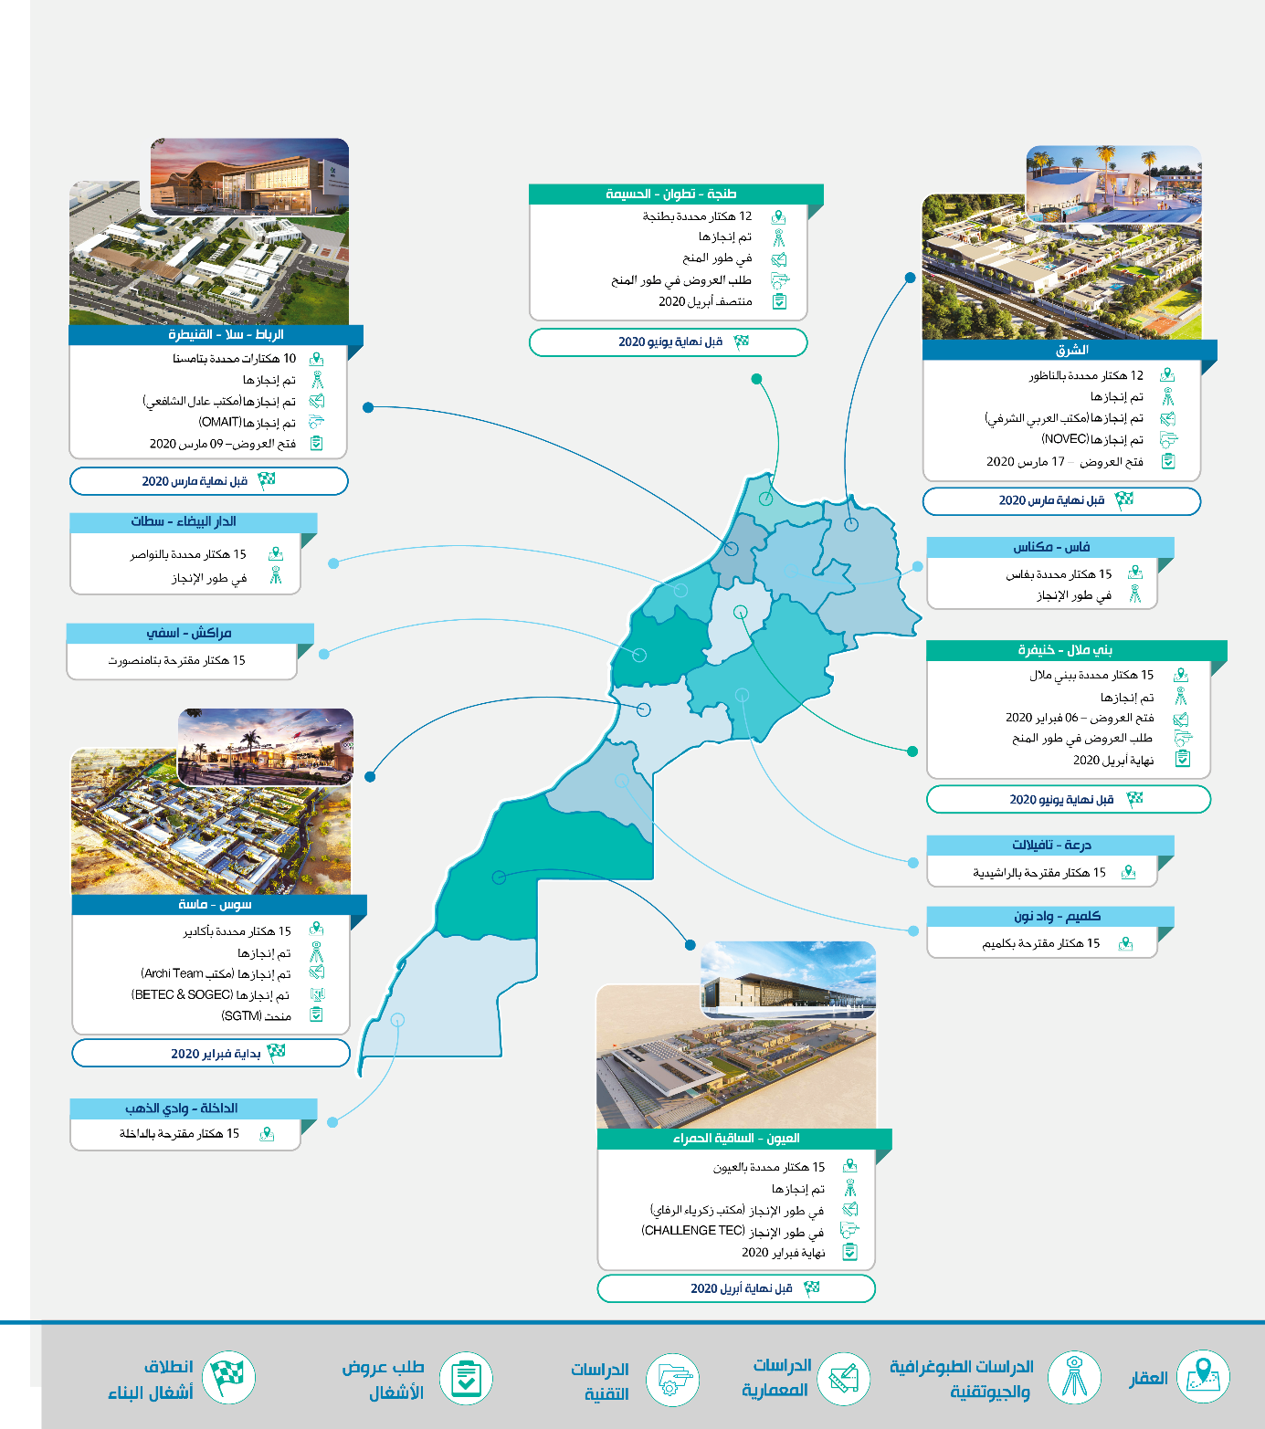

الخطوات القادمة:
ستتميز سنة 2020 بإطلاق أشغال بناء 9مدن للمهن والكفاءات، وفق الجدول الزمني التالي:
- سوس – ماسة : بداية شهر فبراير2020؛
- الرباط - سلا - القنيطرة والشرق : قبل نهاية شهر مارس 2020؛
- العيون - الساقية الحمراء : قبل نهاية شهر أبريل 2020؛
- طنجة - تطوان - الحسيمة وبني ملال - خنيفرة : قبل نهاية شهر يونيو 2020؛
- فاس – مكناس وكلميم – واد نون والدار البيضاء – سطات : قبل نهاية شهر دجنبر 2020.
بالنسبة للمدن الثلاث الأخيرة، والمتعلقة بجهة مراكش - آسفي وجهة درعة -تافيلالت وجهة الداخلة – وادي الذهب، ستنطلق أشغال البناء الخاصة بها خلال الفصل الأول من عام 2021.
كما ستنطلق خلال سنة 2020، عملية تطوير هندسة التكوين الخاصة بالبرامج الجديدة والتي سيتم اعتمادها ابتداء من الدخول التكويني 2021 وكذا اقتناء المعدات الضرورية.
انطلاق التكوين:
سيتم انطلاق التكوين بمدن المهن والكفاءات على ثلاثة أشطر، بين الدخول التكويني 2021 والدخول التكويني 2023 :
إذ سيتم افتتاح مدن المهن والكفاءات لجهات سوس - ماسة والعيون - الساقية الحمراء والشرق انطلاقا من الدخول التكويني 2021.
وسيعرف الدخول التكويني 2022 انطلاق 5 مدن للمهن والكفاءات بجهات : الرباط - سلا- القنيطرة وطنجة – تطوان – الحسيمة وبني ملال – خنيفرة وفاس - مكناس وكلميم – واد نون.
بينما سيتميز الدخول التكويني لموسم 2023 بإتمام إنجاز البرنامج مع افتتاح مدن المهن والكفاءات لجهات الدار البيضاء – سطات ومراكش – آسفي ودرعة - تافيلالت والداخلة – وادي الذهب.

